ב"ה
חדר בריחה חנוכה –
בואו נמצא את האישור לפעילות המבצעים בבתי הרפואה בחג...
ביצוע: מגמת חינות מיוחד – שנה ב' - מכללת בית רבקה - תשפ"א

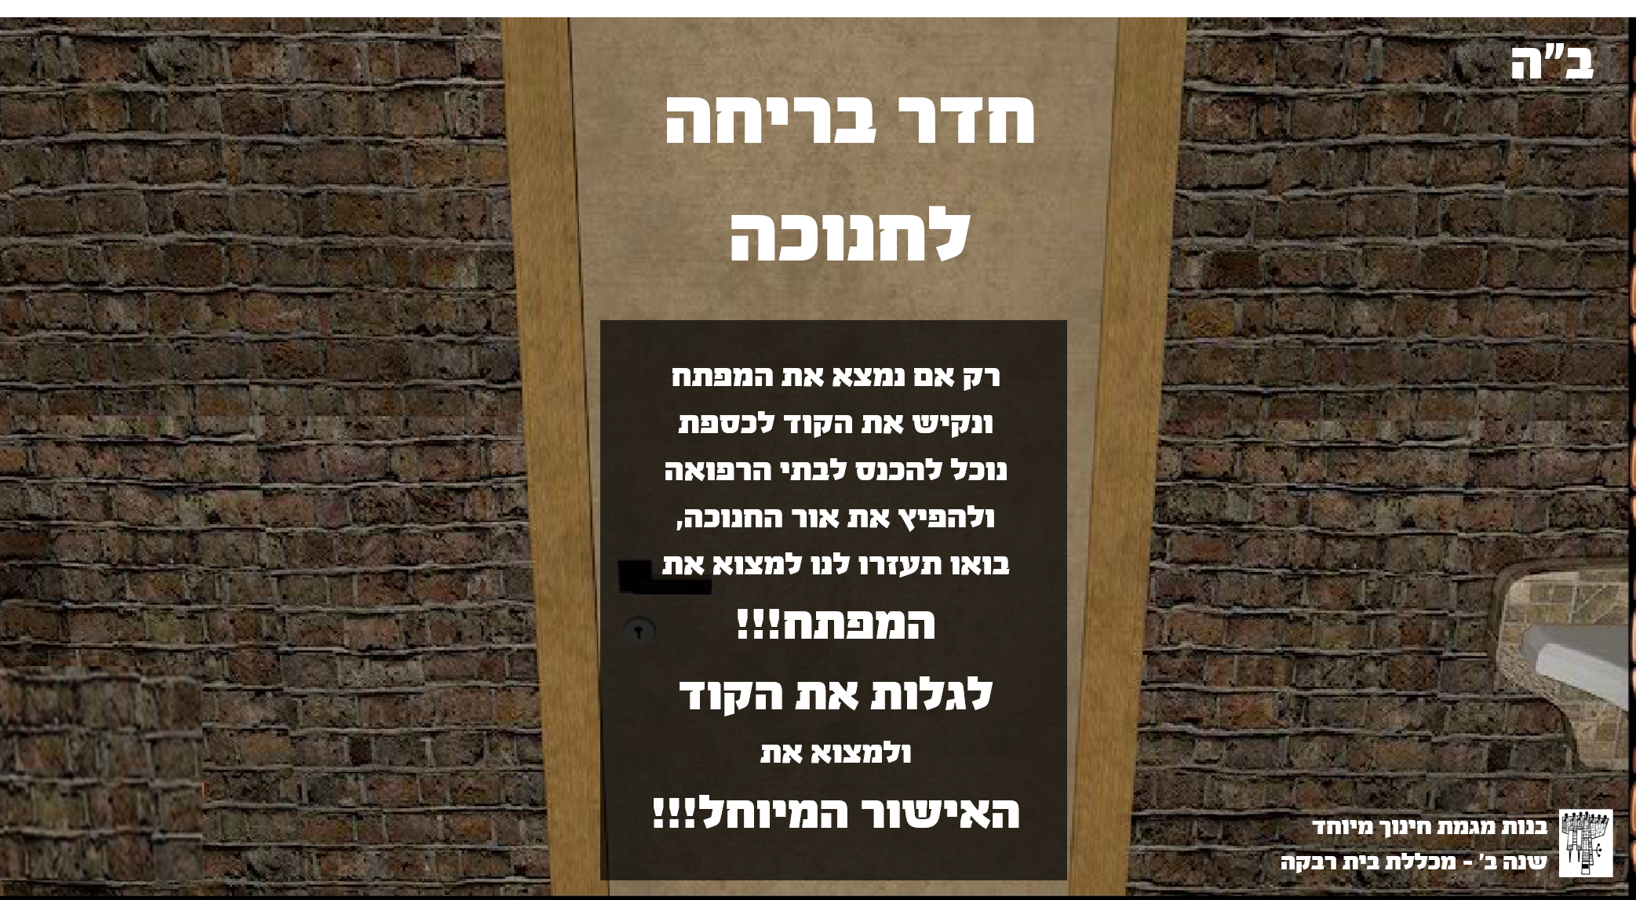
לפניכם חדר בריחה לחנוכה, החדר מורכב מחידות שונות הקשורות לידע הלכתי/ תפילות/ שיחות של הרבי ועוד על חנוכה.. החדר מצווה בסיפור מסגרת איתו יש לפתוח את החדר כדי להכניס את המשתתפים לאוירה ולגייס אותם לפעול בחדר ולהצלחת מציאת המפתח והקוד!!!
סיפור המסגרת לחדר:
צעירי חב"ד עבדו קשה כדי לקבל אישור להכנס למבצעים בבתי הרפואה, לאחר מאמץ רב הם הצליחו להשיג מכתב משר הבריאות המאשר את כניסת החסידים לבתי הרפואה, המכתב חתום בחותמת של עורף דין- חותמת נוטריון. את המכתב היקר הניח המנהל של מבצע חנוכה בתוף הכספת בארון במשרד שלו במל"ש= מרכז לאביזרי שליחות
בין כל החומרים שהדפיסו, החנוכיות והנרות נעלם המפתח לכספת וגם הקוד הפותח את הכספת
אם תצליחו למצוא את המפתח נוכל להפיץ את אור החנוכה לכל היהודים המאושפזים בבתי הרפואה!!!! אז קדימה לעבודה.... חפשו את המפתח והקוד עד שתפתחו את הכספת ותגיעו למכתב המיוחל!!!!!
מצגת פתיחה חדר בריחה חנוכה - מצגת בקובץ פתוח
מצגת פתיחה חדר בריחה חנוכה - מצגת בקובץ סגור

כך נראה המכתב המיוחל!!! אותו יש לשים במעטפה של החידה המסיימת את חדר הבריחה המכתב המיוחל - קובץ פתוח
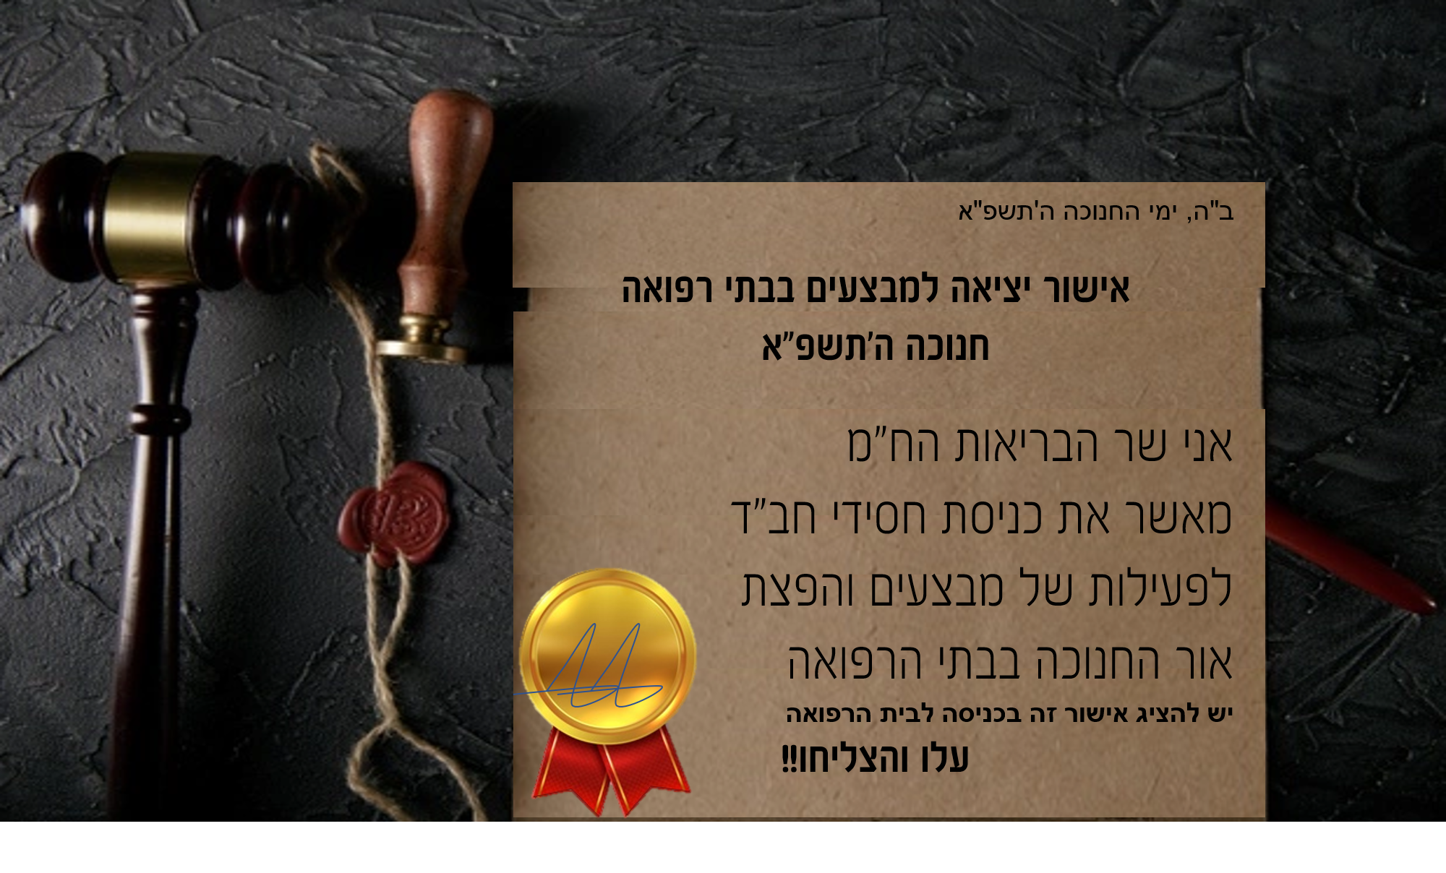

אתם יכולים להחליט כמה חידות אתם רוצים להכניס לחדר בריחה בהתאם לרמת הילדים המשתתפים בפעילות, לאחר שתבחרו את החידות אותן אתם רוצים לשלב, מומלץ להכין מראש מעטפות ובהם מפתחות וקודים שינתנו לילדים לאחר כל פיצוח של חידה
שימו לב שפתרון כל חדר מוביל לחידה של החדר הבא
מצ"ב דף מסכם של נושא החידות והקישורים לאביזרים ולחומר המלווה של כל חידה
כמו כן ציינו את הקוד הסופי אליו מובילה כל חידה, בכל קישור יש הסבר הנחיות למורה/ למפעיל עם פתרון החידה והדרך להגיע אל הפתרון
בהצלחה!!!!

מספר החידה | הנושא | קישור לחידה | הקוד אותו מגלים בחדר
1 | שאלות ידע כללי על חנוכה | שאלות ידע כללי, חידה והוראות | המילה 'מכבים'
2 | הלכות חנוכה | חידה והוראות למורה | 981567234  זה המספר שיוצא מתחת לכרטיסיות לאחר שגילו את המילים חנוכה שמח
3 | השמנים והכלים המותרים להדלקה | הוראות למורה+חידה | 29735
4 | תפילת ועל הניסים | חידה והוראות למורה ועל הניסים | הרמז הוא צירוף של הגימטריא של האותיות  ו+ע+ל+ה+נ+י+ס+י+ם= 281
5 | השוואה בין מנורת המקדש לחנוכיה | הוראות למורה + חידה | בהתאמת זוג כרטיסים נכונים יקבלו תרגיל חיבור שתוצאתו תוביל לקוד הסודי  7548 לא משנה הסדר
6 | נק' מ שיחה של הרבי | חנוכה ימי שמחה והלל שיחה של הרבי חידה הוראות | 1188
7 | הדלקת נרות מסביב לעולם- חידות דגלים | הדלקת נרות מסביב לעולם- חידות דגלים והוראות וחידות | חיבור הקידומות של המדינות שגילו בדגלים יוצר המספר 177
8 | היום יום ב' טבת  מלחמת היוונים | חידה והוראה למורה - מלחמת היוונים | 1+30+6+100+6+400=543  גמטריא של המילה אלוקות וחיבור סכום הספרות של הגמטריא

